
Activité 1 Du Bonus avec le temps
effectuer un ajustement à l’aide d’un logiciel tableur
Objectif :
Tableur
TIC
Vie sociale et loisirs
THÈME

A, B et C
Sur sa tablette tactile, Jamel joue à « Cart’On » son jeu de cartes favori. Une partie dure au maximum 3 minutes.
Il essaie de battre le record de points. Il analyse les bonus de points octroyés en fin de partie et pense qu’ils sont liés à la durée de la partie. Pour s’en assurer, il a donc relevé les temps de huit parties et le bonus correspondant :
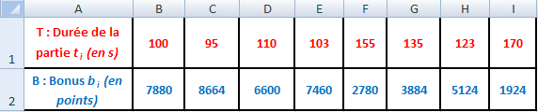

1. a. Ouvrir la feuille de calcul fournie « MTP_CH01_ActCD1_TIC_Belin.xls » et représenter le nuage
de points M_{i} (t_{i}; b_{i}).
b. En analysant la forme du nuage de points, justifier que les deux caractères étudiés semblent liés.
2. Un ajustement affine
Trouvant que les points du nuage sont « presque alignés », Jamel souhaite faire apparaître sur le graphique, une droite passant « au plus près » des différents points du nuage. Cette droite s’appelle « droite d’ajustement ».
a. Pour cela, faire un clic droit sur un point du nuage, sélectionner « Ajouter une courbe de tendance », puis sélectionner le type « linéaire » et « Afficher l’équation sur le graphique ».
b. Donner l’équation réduite de la droite d’ajustement obtenue, (les coefficients étant arrondis à l’unité).
c. Jamel déclare « si une partie durait 85 secondes alors le bonus serait d’environ 9 011 points ».
Expliquer comment il a pu faire cette estimation à partir de cette droite ?

3. Un autre type d’ajustement
Pour affiner ses estimations, Jamel souhaite approcher les différents points du nuage par une parabole, c’est-à-dire une courbe représentative d’une fonction polynomiale de degré 2.
On dit alors que l’on effectue un « ajustement polynomial ».
a. Faire apparaître cette courbe et son équation sur le nuage (même méthode qu’au 2.a, en choisissant le type « polynomial d’ordre 2 »).
b. Cet ajustement est-il plus précis ? Justifier.
c. Donner l’équation de la courbe (arrondir les coefficients à 0,1 près).
En déduire une nouvelle estimation du bonus pour une partie de 85 minutes.
4. Prolongement
Estimer pour quelles durées de parties, les bonus de points dépasserait 11 000 points.

